**2017年上海市初中毕业统一学业考试试卷分析**

理化试卷 物理部分

1. 选择题（共16分）
2. 在太阳系中，月球属于（ ）
3. 恒星 B.行星 C.卫星 D.彗星

【答 案】 **C**

【测量目标、考察内容】 1.3.1宇宙、太星系

【难度系数】 简单

【解题思路】 在宇宙星系中，太阳属于恒星、月亮属于卫星、地球属于行星，所以选C选项。

2. 新“七不规范”中，“言语不喧哗”提醒大家要控制声音的（ ）

A.响度 B.音调 C.音色 D.频率

【答 案】 **A**

【测量目标、考察内容】2.5.2 声音的特征

【难度系数】 简单

【解题思路】 题目中的“言语不喧哗”指的是声音音量的大小，与声音的振幅有关，所以是声音的响度，应选A选项。

3. 家用电表抄见数所用的单位是（ ）

A.千瓦 B.千瓦时 C.库伦 D.伏特

【答 案】  **B**

【测量目标、考察内容】4.3.1 电能表

【难度系数】 简单

【解题思路】家用电表示数的单位是千瓦时，符号KW·h，所以应选B选项。

4. 光从空气斜射入玻璃中，入射角为60℃，折射角可能为（ ）

A.0℃ B.35℃ C.60℃ D.90℃

【答 案】  **B**

【测量目标、考察内容】 3.3.3光的折射

【难度系数】 简单

【解题思路】光由空气中斜射入水中时，折射角小于入射角，所以应选35℃。

1. 四冲程柴油机在工作过程中，将内能转化为机械能的冲程是（ ）
2. 吸气冲程 B.压缩冲程 C.做功冲程 D.排气冲程

【答 案】  **C**

【测量目标、考察内容】 4.2.5热机四冲程

【难度系数】 简单

【解题思路】在热机四冲程中，做功冲程是将燃料的内能转化为机械能的一个冲程，所以应选C选项。

1. 两个质量不同的金属块，放出相同的热量，降低相同的温度，则（ ）
2. 质量大的金属块的比热容一定大 B.质量大的金属块的比热容一定小

C.质量大的金属块的比热容可能大 D.两个金属块的比热容有可能相同

【答 案】 **B**

【测量目标、考察内容】4.2.3 比热容

【难度系数】 简单

【解题思路】由热量的计算公式：可知，当Q和一定时，质量越大，比热容越小。

1. 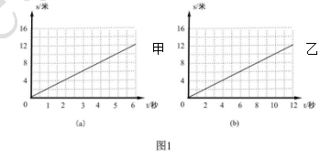 甲车从M点，乙车从N点同时相向运动，它们的s-t图像分别如图1（a）、（b）所示，当甲、乙相遇时，乙距M点12米，若甲、乙的速度分别为V甲、V乙，M、N间的距离为S，则（ ）
2. V甲 < V乙 , S=36米
3. V甲 < V乙 , S=12米
4. V甲 > V乙 , S=36米
5. V甲 > V乙 , S=18米

【答 案】  **D**

【测量目标、考察内容】2.6.3 s-t图像

【难度系数】 简单

【解题思路】甲、乙相向而行，相遇时乙距M点12米，所以甲行驶的路程是12米，所用时间为6s，乙行驶的路程为6米，所以总的路程是12米+6米=18米，所以M、N间的距离S为18米。

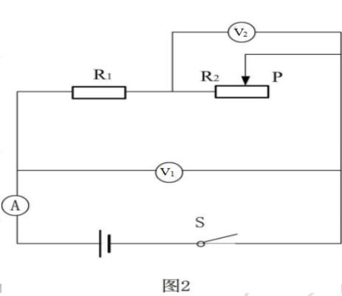

1. 在图2所示的电路汇总，电源电压保持不变，闭合电键S，向右移动滑动变阻器滑片P的过程中（ ）
2. 电流表A的示数变大
3. 电压表V2的示数变小
4. 电压表V1示数与电压表V2示数的差值变大
5. 电压表V1示数与电流表A示数的比值变大

【答 案】  **D**

【测量目标、考察内容】3.1.5串联电路及其应用

【难度系数】 简单

【解题思路】电路中，滑动变阻器的滑片向右移动，滑动变阻器连入电路中的阻值变大，电路中的总阻值变大，电源电压不变，由欧姆定律知电路中的电流变小，A表示数变小，电阻R1的阻值不变，所以电阻R1两端的电压变小，电阻R2两端的电压变大，V2表示数变大，V1测电源电压不变，它们的差值为R1两端的电压，是变小的；V1与A的比值是电路中的总电阻，所以是变大的，综上所述，选项D是正确的。

1. 填空题（共22分）
2. 上海地区家庭电路中，电灯、电视机、电扇等用电器正常工作的电压为 伏，这些用电器是

的（选填“串联”或“并联”），工作时将 能分别转化为光能、机械能等。

【答 案】 220 并联 电

【测量目标、考察内容】 4.3.3家庭电路、 4.3.1电功

【难度系数】 简单

【解题思路】本题主要考察常识性问题的记忆，家庭电路电压220伏，各用电器之间以串联的方式连接，用电器的作用是将电能转化为其他形式的能。

10. 2017年5月，我国自主研制的C919大型客机在上海首飞成功，客机飞行时，以地面为参照物，客机是 的（选填“运动”或“静止”），客机下降过程中，其重力势能 （选填“增大”或“减小”）；客机着陆后减速滑行过程中，客机轮胎表面的温度会升高，这是通过 的方式改变其内能的。

【答 案】运动 减小 做功

【测量目标、考察内容】 2.6.1参照物、4.4.1能量转化、4.2.4内能及两种改变方式

【难度系数】 简单

【解题思路】客机在飞行的过程中，以地面为参照物，客机与地面的相对位置发生变动，所以客机是运动的；客机在下降过程中，质量不变，高度逐渐减小，所以重力势能逐渐减小；客机在地面滑行时，与地面之间存在摩擦力，克服摩擦力做功，表面温度升高，内能增大，所以是通过做功的方式增大了内能。

1. 生活中蕴含着很多物理知识：老花镜是利用凸透镜对光的 作用制成的（选填“会聚”或“发散”）；运动员把铅球掷出，这主要表明力可以改变物体的 ；用吸管吸饮料，是利用 的作用。

【答 案】会聚 运动状态 大气压强

【测量目标、考察内容】 3.3.5凸透镜、2.2.1力的作用效果、2.3.5大气压强

【难度系数】简单

【解题思路】凸透镜对光有会聚作用；力的作用效果有两个：一个是力可以改变物体的运动状态，二是力可以使物体发生形变，这里是铅球被抛出，属于改变物体的运动状态；吸管吸饮料属于大气压强的一个应用。

1. 某导体两端的电压为9伏，10秒内通过该导体横截面积的电荷量为6库，通过该导体的电流为

安，这段时间内电流做功为 焦；若将该导体两端的电压调整为12伏，其电阻为 欧。

【答 案】0.6 54 15

【测量目标、考察内容】 3.1.1电流的定义、4.3.1电功、3.1.3电阻

【难度系数】 简单

【解题思路】由电流的定义式可得；电流做的功：；电阻是导体的特性，它不随电压的改变而改变，所以电阻。

1. 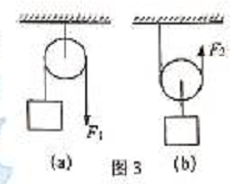如图3（a）（b）所示，分别用力F1、F2匀速提升重为10牛的物体，图3 中的滑轮可以看作省力杠杆；图3（a）中，若不计摩擦和滑轮重力，力F1的大小为 牛，物体受到合力的大小为 牛。

【答 案】（b） 10 0

【测量目标、考察内容】 2.2.2滑轮

【难度系数】简单

【解题思路】图（a）是定滑轮，不能省力，可以改变力的方向，物体的重力是10N，所以拉力F1=G物=10N；图（b）是动滑轮，能够省力，不能改变力的方向；物体在做匀速直线运动，所受的合力为零。

1. 在图4所示的电路中，电源电压为U，已知电路中仅有一处故障，且只发生在电阻R1、R2上，电键S闭合前后，电压表指针的位置不变，请根据相关信息写出电压表的示数及相应的故障:

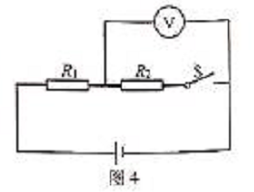 .

【答 案】①电压表示数为“0”时，故障为电阻R1断路；

②电压表示数为电源电压U时，故障为电阻R1短路或电阻R2断路。

【测量目标、考察内容】3.1.5串联电路故障判断

【难度系数】 困难

【解题思路】根据题意可知：考察单故障且电压表指针位置不变，所以可以分别讨论四种故障情况。

|  |  |  |  |
| --- | --- | --- | --- |
| 故障情况 | 开关闭合前V表示数 | 开关闭合后V表示数 | 判断 |
| R1短路 | 电源电压 | 电源电压 | 符合题意 |
| R1断路 | 0 | 0 | 符合题意 |
| R2短路 | 电源电压 | 0 | 不符合 |
| R2断路 | 电源电压 | 电源电压 | 符合题意 |

1. 研究发现，人体内部存在磁场，人体内部的磁场与人体健康密切相关。

①人体内部的磁场与地磁场相比很弱，若用磁感线描述人体内部的磁场和地磁场，则下列判断中合理的是 （选填“a”、“b”或“c”）。

1. 人体内部磁场的磁感线分布较疏；
2. 人体内部磁场的磁感线分布较密；
3. 人两者磁场的磁感线疏密大致相同；

②对人体内部磁场存在的原因提出猜想，请写出一种猜想及其依据.

【答 案】

①a

②猜想：人体内部存在弱电流产生人体的磁场；依据：电流的磁效应。（合理即可）

【测量目标、考察内容】 3.2.2电流的磁场

【难度系数】困难

【解题思路】 ①磁场的强弱与磁感线的疏密程度有关，磁感线越稀疏的地方磁场越弱，磁感线越密集的地方磁场越强，由于人体内部的磁场与地磁场相比很弱，所以人体内部磁场的磁感线分布较疏；

②关于人体磁场存在原因的猜想，由于我们在学习磁这部分知识时是由奥斯特发现的电流的磁效应开始的，电与磁之间存在密切的关系，所以猜想人体内存在磁场是由于人体内有电流，主要依据是电流的磁效应。

三、作图题 （共7分）

16、在图5中，小球受到的重力G为20N，用力的图示法画出重力G

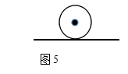

【答 案】

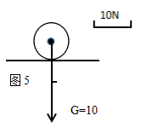

【测量目标、考查内容】2.1.1 力 力的图示

【难度系数】简单

【解题思路】考察重力的图示法，重力作用点在物体中心，方向竖直向下

17、在图6中，根据给出的反射光线OB画出入射光线AO，并标出入射角的大小

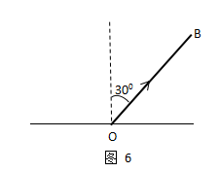

【答 案】

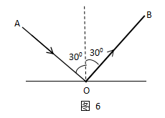

【测量目标、考查内容】3.3.1 光的反射

【难度系数】简单

【解题思路】考察反射定律，反射角等于入射角

18、在图7所示的电路图的Ο里填上适当的电表符号。要求闭合电键S，两灯均能发光

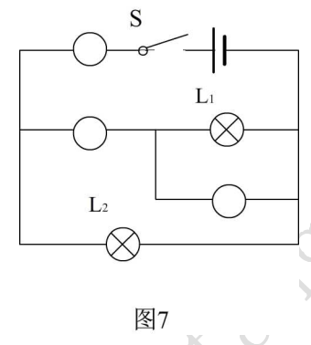

【答 案】



V

A2

A1

【测量目标、考查内容】3.1.1电流、电流表 3.1.2电压、电压表

【难度系数】简单

【解题思路】考察电压表、电流表使用。电压表不能串联电路，电流表不能并联电路

四、计算题（共27分）

19、金属块排开水的体积为2×10-3m3，求金属块受到浮力F浮的大小

【答 案】

解：

【测量目标、考查内容】2.8.5阿基米德原理

【难度系数】简单

【解题思路】考察阿基米德原理

20、物体在50N的水平拉力作用下沿着力的方向做匀速直线运动，10s内前进20m，求此过程中拉力做的功W和拉力的功率

【答 案】

解：



【测量目标、考查内容】4.1.1功、功率

【难度系数】简单

【解题思路】考察机械功计算公式和机械功率计算公式。

21、甲乙两个薄壁圆柱形容器（容器足够高）置于水平地面上，甲容器底面积为6×10-2m3，盛有质量为8kg的水。乙容器盛有深度为0.1m，质量为2kg的水

（1）求乙容器中水的体积V乙

（2）求乙容器底部受到水的压强P乙

（3）现从甲容器中抽取部分水注入乙容器后，甲、乙容器底部受到水的压力相同。求抽水前后甲容器底部受到水的压强变化量ΔP甲

【答 案】

解：



（3）由于甲、乙容器受到的压力相等，抽水后压力为







【测量目标、考查内容】1.1.1/1.1.2质量/密度 2.3.2压强

【难度系数】中档

【解题思路】此题考查体积、液体压强计算。此题（3）中，紧紧把握水对两容器底的压力相等，则重力应该平分，故各自压力为49N

22、在图8所示的电路中，电源电压保持不变，电阻R1的阻值为20欧，闭合电键S，两电流表示数分别为0.8A和0.3A

（1）求电源电压U

（2）求通过电阻R2的电流I2

（3）现用电阻R0替换电阻R1、R2中的一个，替换前后，只有一个电流表的示数发生了变化，且电源电压的电功率变化了0.6W。求电阻R0的阻值。

【答 案】

解：



（3）R0替换后只有一个点流表示数发生变化，故R0替换的是R2。电源点功率变化0.6W，则电功率有两种情况，可能增加0.6W或者减小0.6W



当增加0.6W，则得,故：

当减小0.6W，则得,故：

所以或15Ω

【测量目标、考查内容】3.1.5/3.1.6串、并联电路特点

【难度系数】较难

【解题思路】考察串并联电路电流、电压以及功率的计算特点。在（3）中电功率变化0.6W，则需要分情况讨论，增大或者较小0.6W。

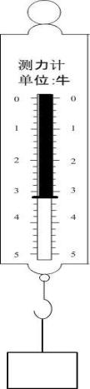五、实验题（共18分）

23、如图9所示的弹簧测力计的最小分度值为 牛，读数为 牛。在“探究杠杆平衡条件”实验中，需要测量的物理量是 、动力臂、阻力和阻力臂。为了能直接测出力臂的数值，应该杠杆在 位置平衡

【答 案】 0.2N 3.2N 动力 水平

【测量目标、考查内容】2.8.1用弹簧测力计测力 2.8.3探究“杠杆平衡条件”

【难度系数】简单

【解题思路】掌握弹簧测力计使用，此弹簧测力计最大刻度1N，分为5小格，所以1小格0.2N。考察“探究杠杆平衡条件”实验。此实验需要测量物理量动力、动力臂、阻力和阻力臂

24、在“探究平面镜成像的特点”实验中，玻璃板应 放置在水平桌面上，为得到像与物体到镜面的距离关系，物体需放在 位置多次实验（选择“同一”或“不同”）。如图10所示，在“探究凸透镜成像规律”实验中，凸透镜置于光具座的A点处，蜡烛、 应置于凸透镜的两侧，若蜡烛置于B点处，得到缩小的实像，则该凸透镜的焦距 10厘米（选择“大于”或“小于”）。

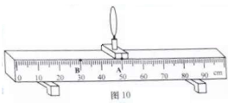

【答 案】 竖直 不同 光屏 小于

【测量目标、考查内容】3.4.6 验证凸透镜成像规律

【难度系数】简单

【解题思路】考察“探究平面镜成像的特点实验”，要求玻璃板竖直放置。“探究凸透镜成像规律”实验，器件放置顺序蜡烛、凸透镜、光屏，当成缩小实像时，物距小于2倍焦距

25、小明用六个重力G均为10N、体积不相同的球体，探究放入球体前后容器底部受到水的压力增加量ΔF的情况。他分别将球体放入盛有等质量水的相同容器中，待球体静止，得到容器底部受到水的压力增加量ΔF，实验数据和实验现象见下表。

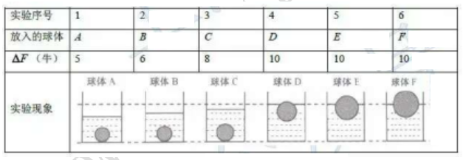

（1）观察序号1或2或3中的实验现象并比较ΔF和G的大小关系，可得出的初步结论是：当放入的球体在水中沉底时，---------------------------------------------------------------------------------------------

（2）观察序号4或5或6中的实验现象并比较ΔF和G的大小关系，可得出的初步结论

是：----------------------------------------------------------------------------------------------------------------------------

（3）小明得出“在盛有等质量的相同容器中，当放入球的质量相同时，球体的体积越大，ΔF越大”的结论。有表中实验序号 的现象、数据及相关条件可判断小明得出的结论不正确

（4）分析表中序号1-6的现象、数据及相关条件，可得出：在盛有等质量水的相同容器中，当放入球体的重力相同时， 体积越大，ΔF越大

【答 案】

（1）容器底部受到水的压力增加量ΔF小于小球重力G

（2）当放入的球在水中漂浮时，容器底部受到水的压力增加量ΔF等于小球重力G

（3） 4和5和6

（4）球体排开水的

【测量目标、考查内容】2.4.2 阿基米德原理

【难度系数】中档

【解题思路】考察阿基米德原理，排开液体的体积与浮力的关系。此题中ΔF就是物体所受的浮力

26、小华做“测定小灯泡电功”实验，现在有电源（电压保持不变）、待测小灯泡（标有“0.28A”字样）、电压表、电流表（只有0-3V档完好）、滑动变阻器、电键及导线若干。小华正确连接电路后进行实验，在移动变阻器滑片至某一位置时发现电压表、电流表如图11（a）、（b）所示，他经过思考重新连接电路进行实验，将新测的三组数据记录在在下表中

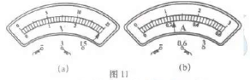

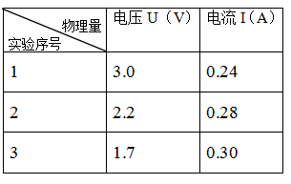

（1）图11（b）电流表示数为 安

（2）请根据相关信息，求出电源电压及小灯泡的额定电功率。

【答 案】

（1） 0.24A

（2）由题意知U=6V





【测量目标、考查内容】4.5.1 测量小灯泡电功率

【难度系数】较难

【解题思路】考察“测量灯泡电功率”实验。由于在移动滑片的过程中，电压表示数达到满偏，则此时灯泡的上的电压为3V，又新连接节后将测得新数据数值记入表格，此时电压表示数还是3V，电流不变，得电源电压6V,故额定电压为。